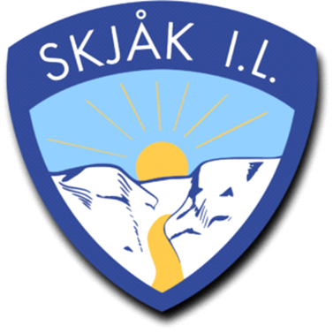

Referat styremøte i Skjåk IL

Tid: 30. august 2023 kl. 19.00
Stad: Skjåk Almenning

Til stede:
Ola Aaboen, Merete Dagsgard, Gregor Ingar Gjerdet, Kjell Aaboen, Tea Karoline Mork.

Saksliste
1. Godkjenning av innkalling og sakliste – ok
2. Status frå dagleg leiar -
DL – informerer om tilbud av ny jobb. Ønsker å søke om permisjon ett år. Opplyser om alternativ/potensiell arvtaker.

• Status/informasjon undergrupper
- Håndball, oppstart, leie av hall i Lom
- Fotball, - sesong ferdig 20. Sept.
- Turn oppstart etter haustferie
- Kampsport – starter opp igjen
- Padlegruppa – usikkert om det blir noe mikropadling i år, siden svømmehallen renoveres.
- Dametrimmen – starter snart opp igjen
- Fjellgeita
- Spinninggruppa – har starta
- Hestelaget

Idrettsveke
Positivt tiltak – gode tilbakemeldinger - ønsker å bygge videre på tiltaket til neste år. Fin måte å introdusere forskjellige aktiviteter til barn.

Sparebankstiftelsen - søker midler til mer utstyr, samt kompetanseheving til trenere.
3. Tildelte midler fra Lom og Skjåk Sparebank
Har fått midler til:
Fotballgruppa – Vant
Kompetanseheving til trenarar: 40.000,-
Hovedlaget - Utstyrslager
Skigruppa – 40 000,- beitepussar
Turngruppa – 25 000: Buss på turnstevne og Granspretten
Handballgruppa – 15.000,- redusere egenandel og Granspretten

Speakerbu: 40.000,- i bidrag til speakeranlegg
Har starta å kjøpe utstyr.

4. Hallen – status:
Det vil kun spilles damekamper i hallen til vinteren. Siden det ikke er ventilasjonsanlegg, kjøres kun få kamper. Barnekamper med flere tilskuere vil spilt i Lom.
5. Sponsorarbeid
– jobbe med å få inn flere sponsorer for 2024, samt beholde de man har.
6. Status på Speakerbu
– skal være klar til Hausttakk.

7. Årshjul - informasjon om årshjulet.
8. Info frå idrettsrådet
– LAM midler
9. Eventuelt
– skade på bru i Dønfoss løypenett etter “Hans”. Det søkes støtte hos Naturskadefondet for å dekke skaden.

Mvh. Merete

